- Descrição Preliminar do Desenvolvimento
Autores
N° O.S | 20813
Build | 15/04/2015
Módulo | MGMTV
Data Início | 22/04/2015
Data Final | 22/04/2015

- Descrição Preliminar da Homologação
Autores
N° O.S | 20813
Build | 15/04/2015
Módulo | MGMTV
Data Início | 22/04/2015
Data Final | 22/04/2015

- Recursos a serem Testados
Caminho | D/H | Comentário
Menu: Relatório > CONFERÊNCIA DE MOVIMENTO. | H

- Introdução de Testes

  - Funcionamento do Recurso esperado nos Testes (Desenvolvimento)
- Solicitação:
Será carregado o campo Data da Baixa e Hora Baixa no Relatório de Conferência de Movimento.

  - Objetivo dos Recursos Testados (Homologação)

  - Funcionamento do Recurso esperado nos Testes (Homologação)

- Apresentação dos Testes

  - OS 20790
    - Passo a Passo dos Testes do Desenvolvimento

    - Passo a Passo dos Testes da Homologação
Filtros utilizados:
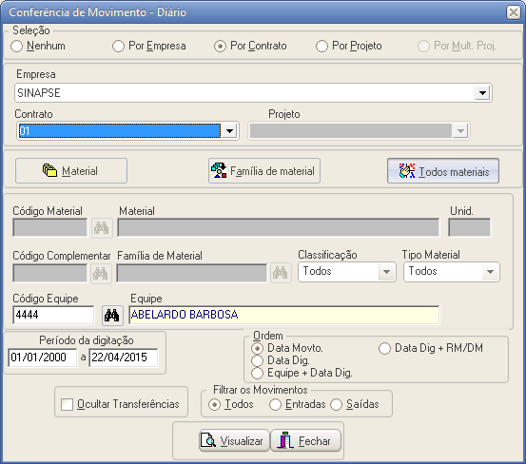

Resultado do relatório
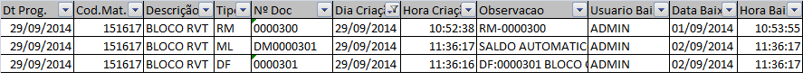
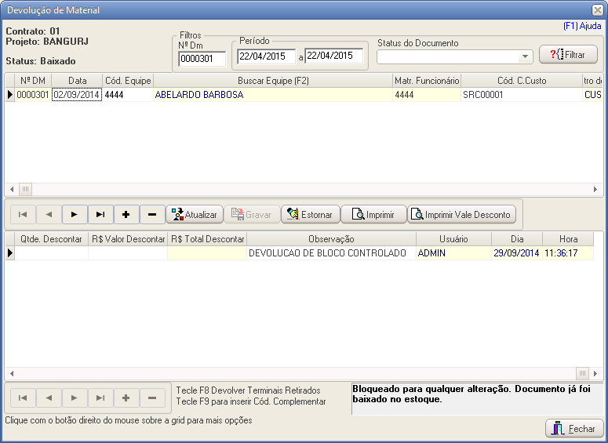

- Conclusão da Homologação
  - OS XXXXX – Aprovada/Retrabalho
Descrição dos retrabalhos necessários e referencia aos prints. (Print 01)

